**Ministry of Science and Higher Education of the Russian Federation Volga Polytechnic Institute (branch)**

**of the Federal State Educational Institution of Higher Education "Volgograd State Technical University"**

**(VPI (branch) VolgGTU)**

Faculty of Faculty of Automotive Mechanics

Department of Technology and equipment of machine-building industries

VTO-2 group

**Research project: Smart home management via the Yandex Alice station.**

Authors: Klochkov Igor Sergeevich, Menshikov Denis Pavlovich

**Supervisor**: Medvedeva Lyudmila Nikolaevna, Doctor of Economics, Professor

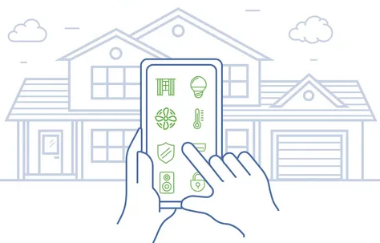

Volzhsky

2024

Оглавление

Введение 4

1. «Умный дом» от компании "Яндекс" 5

1.1 Принцип действия 6

1.2. Совместимые устройства и возможности 8

2. Подбор элементов для умного дома "Яндекс" 10

2.1. Умная колонка Яндекс Станция 2 с Алисой, 30Вт 11

2.2. Встраиваемая умная розетка Legrand | KW4141AC 12

2.3. Умное перекрытие воды для защиты от протечек ¾'' RK-3552 13

2.4. Умный датчик газа | Aqara Smart Natural Gas Detector 14

2.5. Датчик открытия дверей и окон Яндекс | YNDX-00520 15

2.6. Проводной выключатель, двухклавишный Яндекс | YNDX-00532 16

2.7. Датчик разбития стекла RS-3250 17

3. Расчет стоимости комплекта и монтажных работ 19

Заключение 20

Список литературы 21

## **Введение**

Умный дом — это комплексная система домашних устройств, которая предназначена для автоматизации бытовых задач.

«Умный дом» способен энергоэффективно и качественно управлять существующими в доме бытовыми устройствами и коммуникациями как единым целым и полностью их контролировать.

Возможности системы умный дом многогранны, например, чтобы предотвратить вероятность ограбления, когда в доме никого нет, система имитирует присутствие хозяина путем раздвигания жалюзи, включения и выключения света и т. д [1].

Если же злоумышленники все же проникают в дом, то система молниеносно оповещает хозяина.

К вашему пробуждению система нагреет полы в ванной комнате, включит музыкальный центр, настроит работу кондиционера, отрегулирует оптимальную влажность в помещении.

Все множество выключателей может заменить один пульт или настенный выключатель. Основа системы умный дом — это алгоритмы.

Алгоритм – это точно определённая инструкция, последовательно применяя которую к исходным данным, можно получить решение задачи.

Главное для алгоритма – он должен быть правильно составлен, чтобы не возникло конфликта между различными видами систем.

Умный дом должен учитывать температуру воздуха за окном, ветер, время суток. Здесь просто идеальной является возможность управлять различными системами в доме удаленно.

## **1. «Умный дом» от компании "Яндекс"**

Умный дом "Яндекса", работающий под чутким руководством виртуальной "Алисы", позволяет не только выполнять простейшие голосовые команды по включению или выключению электроприборов, но и создавать целые сценарии работы [1,2]. Уже сейчас с "Алисой" дружат устройства разных производителей, что открывает перед пользователем самые широкие возможности по оснащению своего высокотехнологичного жилища.

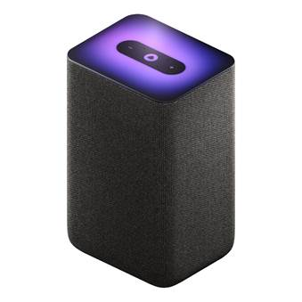

Рисунок 1 – Умная колонка Яндекс Станция 2.

**1.1 Принцип действия**

Центром управления умным домом "Яндекса" может служить любое устройство, в котором «живёт» голосовой помощник "Алиса". Это может быть уже знакомая нам "Яндекс.Станция", некоторые умные колонки, такие как IRBIS A, Elari SmartBeat и DEXP Smartbox, или любой смартфон с установленным фирменным приложением "Яндекс". Обязательное общее требование ко всем этим устройствам – это постоянное подключение к Интернету, без которого "Алиса" превращается почти что в тыкву. Без Интернета она не только не поддерживает с пользователем диалоги, но и не отдаёт команды устройствам. Причина этого кроется в том, что все голосовые сообщения пользователя обрабатываются не в самом устройстве, а на серверах "Яндекса".

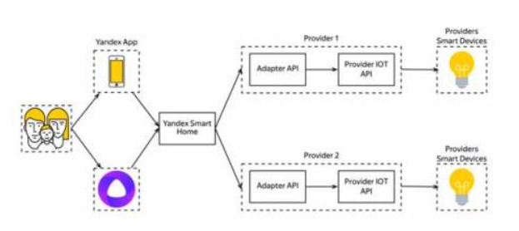

Рисунок 2 – Схема работы умного дома "Яндекса" с "Алисой"

Пользователь отдаёт команду "Алисе", а та пересылает её на сервер. Там происходит обработка команды. Если она связана с работой партнёрского устройства, то команда отправляется дальше на сервер его производителя, а затем уже возвращается обратно. После обработки на одном из серверов команда возвращается непосредственно на то устройство, для которого она была предназначена. Это может быть, и та же "Яндекс.Станция", если, например, команда оказалась не выполнимой или командой была фраза из диалога. Этот путь кажется слишком длинным, но на практике существенных задержек не наблюдается. Забегая вперёд, отметим, что при нормально работающем интернет-соединении обработка команды лишь изредка занимает до двух-трёх секунд. В основном этот процесс длится не более секунды после мгновенного ответа Алисы на приказ. Необходимость наличия интернет-соединения – это одновременно и недостаток, и достоинство умного дома "Яндекса". Недостаток – потому что без Интернета или с нестабильно работающей связью у вас ничего нормально функционировать просто не будет. Но представить себе человека, решившего оснастить своё жилище высокими технологиями и не имеющего при этом доступа к всемирной паутине, у вас вряд ли получится. Достоинств же у такого подхода к организации умного дома куда больше. Во-первых, для управления требуется достаточно примитивное устройство, возможности которого могут ограничиваться лишь общением с серверами "Яндекса". Во-вторых, не требуется установка и настройка какого-то домашнего сетевого узла, обрабатывающего команды и обеспечивающего подключение к "Алисе" через Интернет. В случае с умным домом "Яндекса" команды этому самому дому можно раздавать из любой точки планеты. При этом никаких сетевых настроек проводить не потребуется. Например, уходя с работы, вы можете приказать "Алисе" включить кондиционер, чтобы охладить квартиру к вашему прибытию. Также удалённо можно убедиться, что выключен свет или отключена розетка с потенциально опасными бытовыми приборами (рисунок 2) [3].

**1.2. Совместимые устройства и возможности**

Разобравшись с принципом работы новой платформы, давайте посмотрим, из чего же может состоять Умный дом "Яндекса" и какие возможности могут быть в нём реализованы. Для начала отметим, что он может объединять как собственные устройства "Яндекса", так и устройства других производителей-партнёров. На сегодняшний день среди них присутствуют такие разработчики бытовой техники, как Philips, Redmond, Rubetek, Samsung и Xiaomi. По заявлению представителей "Яндекса", в ближайшее время к ним должны присоединиться Bosch, Elari, Perenio, Sapfir, и Z-Wave, на устройствах которых тоже можно будет увидеть фразу «Работает с Алисой». Ну а при помощи умного пульта производства "Яндекса" перечень совместимых устройств может быть расширен буквально до бесконечности.

Универсальный пульт – это посредник между искусственным интеллектом Алисы и бытовой техникой, не предназначенной для подключения к умному дому. Главное, чтобы у этой техники была возможность управления по инфракрасному сигналу. Пульт работает практически с любым телевизором или кондиционером, включая или выключая питание, переключая каналы и регулируя громкость по голосовой команде пользователя. Без преувеличения – это самое интересное устройство из группы умных новинок "Яндекса".

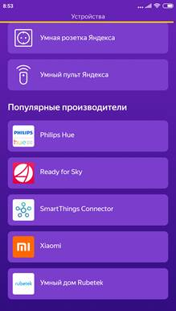

Рисунок 3 – Производители-партнёры, с которыми работает "Алиса"

Совместимых с "Алисой" бытовых приборов сторонних производителей уже сегодня достаточно много. Среди них есть чайники, кофеварки и другая кухонная техника, увлажнители воздуха, вентиляторы, кондиционеры, а также роботы-пылесосы и даже стиральные машины. Всем этим можно управлять, подавая голосовые команды "Алисе". Жаль только, что заливать воду в чайник и загружать бельё в стиральную машину придётся всё-таки самостоятельно.

## **2. Подбор элементов для умного дома "Яндекс"**

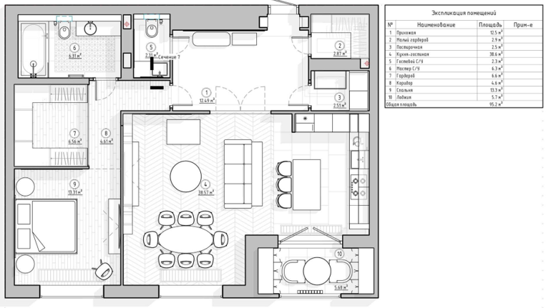

**2.1. Умная колонка Яндекс Станция 2 с Алисой, 30Вт**

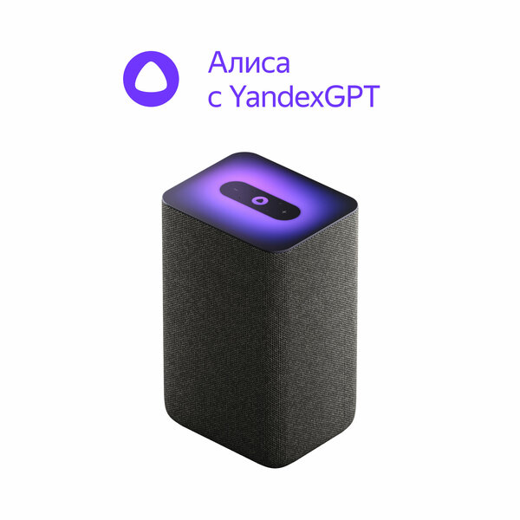

Яндекс Станция 2 является центром управления умным домом, который объединяет, через протокол ZigBee, все устройства умного дома [4]. Управление производится голосом или с помощью сенсорной панели: касание плюса или минуса изменяет громкость, свайпами переключаются треки, короткое нажатие на иконку «Алисы» — Play, пауза, выключение таймера, выключение будильника, снять или положить трубку, а длительное нажатие вызывает «Алису» [2]. По протоколу ZigBee устройства соединяются друг с другом и с колонкой напрямую, для этого им не нужен доступ к интернету. Например, колонка с ZigBee сама обрабатывает команды, а не отправляет их на интернет-сервер, благодаря чему датчики срабатывают быстрее [4]. Устройства других производителей, работающих по Wi-Fi, «Алиса» тоже может с ними взаимодействовать, но доступ к ним у неё будет не прямой, а через аккаунт производителя.

## **2.2. Встраиваемая умная розетка Legrand | KW4141AC**

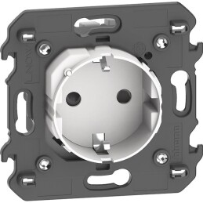

Умная розетка — это устройство, которое позволяет дистанционно управлять подключёнными к ней бытовыми приборами через интернет.

Умная розетка может выполнять следующие функции:

* Дистанционно управлять подключением приборов к электросети.
* Отправлять уведомления на смартфон.
* Отключать электропитание при резких скачках напряжения или перегреве.
* Подсчитывать расход электроэнергии.

Умная розетка для дистанционного управления бытовыми электроприборами. Может управляться умными беспроводными выключателями, или дистанционно с помощью приложения Home + Control или голосовых помощников.

**2.3. Умное перекрытие воды для защиты от протечек ¾'' RK-3552**

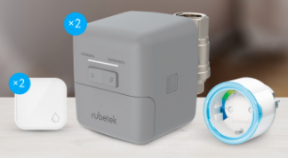

Комплект перекрытия воды поможет защитить дом от потопа, сохранит ремонт и оградит вас от компенсации после затопления соседей. Сенсор датчика реагирует на скопление воды под ним, будь то трубопровод или отопительная система. Обнаружив воду, датчик отправляет сигнал на розетку и краны перекрывают воду. Затем датчик отправляет push- и sms- уведомления на смартфон. Подключается через протокол ZigBee к колонке «Алиса».

## **2.4. Умный датчик газа | Aqara Smart Natural Gas Detector**

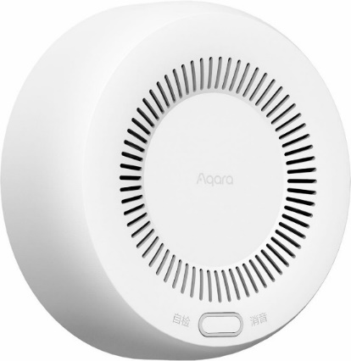

Датчик утечки газа — это устройство, предназначенное для определения утечки метана, пропана, бутана и других горючих бытовых газов. Датчик подает звуковой и визуальный сигнал, а также отправляет рush- и sms-уведомление в случае превышения допустимого уровня концентрации газа в воздухе в закрытом пространстве.

Устройство устанавливается непосредственно возле потенциально опасных мест: возле кухонной плиты и газового котла.

Создавайте удобные сценарии в связке с другими устройствами rubetek: например, электрические приборы отключатся при первых признаках утечки, а вентиляция включится автоматически.

## **2.5. Датчик открытия дверей и окон Яндекс | YNDX-00520**

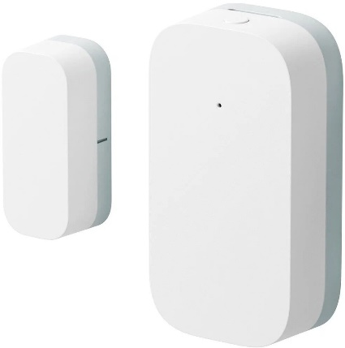

Датчик открытия окна или двери Тип подключения Zigbee 3.0 Диапазон частот 2400…2483.5 MHz Варианты монтажа: На дверь или окно Особенности установки: Рекомендуется установить 1й компонент датчика на раму двери или окна, а 2й компонент - на подвижную часть двери или окна. Когда окно или дверь закрыты, расстояние между обоими компонентами датчика должно быть менее 22 мм Управление: Через приложение Питание: Батарейка CR1632 Рабочая температура -10…+50°C Рабочая влажность 5…95% (без конденсата) Компактный беспроводный датчик реагирует на открытие дверей и окон. Свяжите датчик с разными устройствами и создавайте сценарии в приложении Дом с Алисой [4].

**2.6. Проводной выключатель, двухклавишный Яндекс | YNDX-00532**

## Выключатель Яндекс YNDX-00532

Управление освещением и приборами множеством разных удобных способов: голосом, удалённо через приложение Дом с Алисой, с помощью автоматизированных сценариев или нажатием клавиш. Все они доступны с умным выключателем Яндекса. Проводной выключатель устанавливается в стандартный круглый подрозетник вместо обычного выключателя и легко подключается с нейтралью или без. Не обязательно вносить изменения в проводку. Управление выключателем любым из удобных вам способов:

* Просто попросите Алису через Яндекс Станцию:- Алиса, включи свет в гостиной
* Проверка, не забыли ли вы выключить свет дома, и управляйте удаленно через приложение Дом с Алисой.
* Настройка света по расписанию. Например, чтобы в заданное время утром свет включался вместе с будильником, помогая проснуться.

## **2.7. Датчик разбития стекла RS-3250**

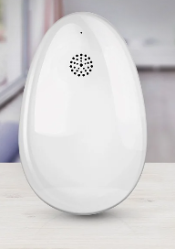

Датчик разбития стекла rubetek RS-3250 идеально подойдет для охраны окон загородных домов, квартир и объектов малого бизнеса, находящихся на нижних этажах [5]. Датчик легко крепится возле окна на двустороннюю клейкую ленту и мгновенно реагирует на звук разбитого стекла, отправляя sms- и push- уведомления на смартфон. Устройство снабжено тампером, который присылает оповещение в случае, если датчик пытаются вскрыть или снять с места размещения. Беспроводной датчик RS-3250 работает на частоте 433 МГц и заранее отправляет сигнал о достижении минимального уровня заряда батареи на смартфон, гарантируя бесперебойную работы системы и надежную защиту вашего дома.

## **3. Расчет стоимости комплекта и монтажных работ**

|  |  |
| --- | --- |
| Наименование оборудования | Стоимость, руб |
| Умная колонка Яндекс Станция 2 с Алисой, 30Вт | 22 350 |
| Встраиваемая умная розетка Legrand | KW4141AC | 12 500 |
| Умное перекрытие воды для защиты от протечек ¾'' RK-3552 | 14 500 |
| Умный датчик газа | Aqara Smart Natural Gas Detector | 7 990 |
| Датчик открытия дверей и окон Яндекс | YNDX-00520 | 2 490 |
| Проводной выключатель, двухклавишный Яндекс | YNDX-00532 | 2 990 |
| Датчик разбития стекла RS-3250 | 990 |
| Стоимость монтажных работ | 30 000 |
| Стоимость обслуживания за год | 4538 |

## **Заключение**

Тем, кто всё ещё сомневается, что будущее за голосовыми интерфейсами, хотелось бы порекомендовать обратить взор на конкурентов "Яндекса" и "Алисы", которые уже давно работают в этом направлении. У них есть свои недостатки, но есть и достоинства, многими из которых умный дом "Яндекса" с "Алисой" пока не может похвастаться. Зато он прекрасно распознаёт команды на русском языке, чего пока так и не научились в полном объёме делать конкуренты. А говорим мы все-таки по-русски. Из всех достоинств умного дома "Яндекса", кроме работы на русском языке, особенно хотелось бы отметить модульность с возможностями наращивания и изменения. Так, сегодня можно создать своими руками умную люстру, завтра – умный торшер, а на следующей неделе добавить к этому умный кондиционер и умный пылесос. Через полгода, собрав достаточное количество умных устройств, можно задавать им различные сценарии работы. А там, глядишь, и недостающее расписание задач добавят в приложение. Также стоит отметить простоту настройки и отсутствие каких-либо сложных сетевых устройств, объединяющих весь ваш умный дом.

## **Список литературы**

1. Яндекс: умный дом по-взрослому // Хабр URL: <https://habr.com/ru/articles/465537/> (дата обращения: 11.12.2024).
2. Навыки Алисы // Технологии Яндекса URL: <https://yandex.ru/dev/dialogs/alice/> (дата обращения: 11.12.2024).
3. Умный дом с Алисой. Яндекс открывает платформу для всех // Хабр URL: <https://habr.com/ru/companies/yandex/articles/453080/> (дата обращения: 11.12.2024).
4. Управление устройствами Zigbee // Справка Яндекс Станции URL: <https://alice.yandex.ru/support/ru/station/zigbee> (дата обращения: 11.12.2024).
5. Система умный дом Rubetek // Официальный интернет-магазин умных решений Rubetek URL: <https://rubetek.com/> (дата обращения: 11.12.2024).